الصف : السادس الأساسي (أ + ب)
التاريخ : 26 / 3 / 2014
الزمن : ساعة
العلامة : 30 علامة
الاسم : .................................

دولـــــــة فلســــــــطيـــن
وزارة التربية والتعليم العالي
مديرية التربية والتعليم / قلقيلية
مدرسة بنات قلقيلية الأساسية



امتحـــان نـــصف الفصل الدراســــي الثاني
لمبــحث التكنــــــــــــولوجيــــــــا

السؤال الأول : ضعي دائرة حول رمز الإجابة الصحيحة فيما يلي :- ( 5 علامات )

- تصنع الطائرة بشكل أساسي من مادة :-
- الفولاذ ب- الألمنيوم ج- الحديد
- لعبة للأطفال تصنع من خشب وورق وخيوط تطير مع اتجاه الريح :-
- المنطاد ب- الطائرة الورقية ج- الطائرة النفاثة
- تعتبر من وسائل النقل الأقل تكلفة :-
- النقل البري ب- النقل الجوي ج- النقل البحري
- شكل جناح الطائرة :-
- محدب من طرف ب- مقعر من طرف ج- محدب من طرفين
- الجزء الرئيسي المسؤول عن اتزان الطائرة الورقية هو :
- الذيل ب- الخيط ج- الشكل
************************************************
- رتبي البالونات الآتية لتحصلي على مفهوم علم الطيران . ( علامة )
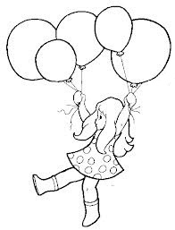
الارتفاع
مع
السير
عن
الأرض
الارتفاع

---------------------------------------------------

************************************************
السؤال الثاني : أ- صنفي وسائل النقل الآتية إلى بري – بحري – جوي ( 3 علامات )

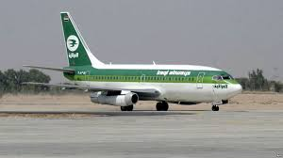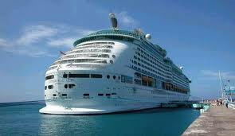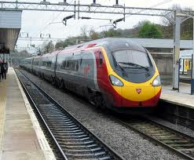

------------------------------ ----------------------------- -------------------------------

ب – رتبي وسائل النقل الآتية من الأقدم إلى الأحدث : (3 علامات )
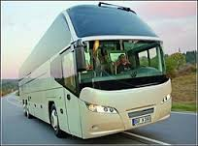
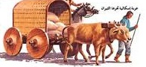
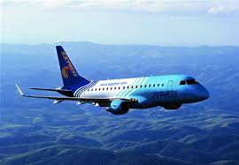

ج – قارني بين وسائل النقل الحديثة ووسائل النقل القديمة من حيث الإمكانيات – السرعة . ( 4 علامات )

من حيث | وسائل النقل القديمة | وسائل النقل الحديثة
الإمكانيات
السرعة

د- أعطي مثالاً على إحدى برامج الحاسوب التي يمكن استخدامها لمساعدتنا في رسم مجسمات لوسائل النقل.( 1ع)

-------------------------------------------------------------
**********************************************
السؤال الثالث : اقترحي حلاً تكنولوجيا لكل مما يلي (علامتان)
- في إحدى الغابات نشب حريق كبير وبدأ يتسع بوقت قصير وقد تعذر وصول رجال الإطفاء بسرعة لإخماد الحريق وتجنب الخسائر .

------------------------------------------------------------------------------------------------------
- أراد قائد الجيش مراقبة العدو ، فقرر بعث أحد الجنود ولكنه خاف عليه من أن يُمسك.

-------------------------------------------------------------------------------------------------------
**********************************************
السؤال الرابع : وضحي رأيك بالعبارات الأتية :- (3 علامات)

- لا توجد طائرات بدون اجنحة .

--------------------------------------------------------------------------------------------------------
- من مجالات استخدام الطيران الزراعة .

--------------------------------------------------------------------------------------------------------

--------------------------------------------------------------------------------------------------------

السؤال الخامس : عللي ما يلي : ( علامتان )
- يستخدم غاز الهيليوم في تعبئة المنطاد ولا يستخدم الأكسجين .
---------------------------------------------------------------------------------------
- ارتفاع تكلفة النقل الجوي مقارنة بوسائل النقل الأخرى.
--------------------------------------------------------------------------------------------------------
---------------------------------------------------------------------------------------------------------
**********************************************
السؤال السادس : ( 6 علامات )
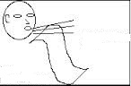
شاهدت ريم أختها الصغيرة تنفخ على سطح ورقة ، كما في الشكل الآتي :
بناء على دراستك لوحدة النقل والطيران أجيبي عما يلي :

- ما النتيجة التي تتوقعينها عند النفخ على سطح الورقة .

--------------------------------------------------------------------
- كيف تفسرين ما حدث ؟

----------------------------------------------------------------------------------------------------------------------------------------------------------------------------------------------------------------------
-----------------------------------------------------------------------------------------------------------
- ما المبدأ الذي استخدمتيه للتفسير ؟ -----------------------------------------------------------------------

- أعطي تطبيق عملي من الحياة على هذا المبدأ ؟ ------------------------------------------------------------

انتهــــــــــــت الأســــــــــــئلة

************مع أجمل أمنياتي لكن بالتوفيق والنجاح************
مديرة المدرسة : سريا أبو حمده معلمة المادة : أحلام شريم

